Высокочастотный преобразователь напряжение-частота на ТТЛ-микросхемах

http://www.bizimradio.net/shemy-ustroistv/42-vysokochastotnyj-preobrazovatel-napryazhenie-chastota-na-ttl-mikroskhemakh
Преобразователи напряжение-частота (ПНЧ) широко используются в измерительных устройствах, аналого-цифровых преобразователях. Однако существующие микросхемы ПНЧ (КР1108ПП1) хорошо работают в диапазоне единиц и десятков килогерц, а схемы ПНЧ на операционных усилителях - до 1 мГц. Ниже приводится схема, позволяющая получить линейную характеристику преобразования в диапазоне до 10 мГц.

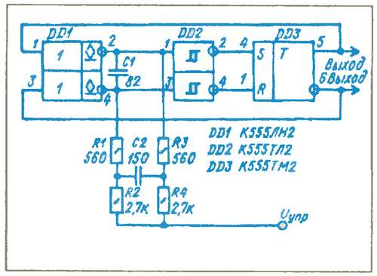
Устройство преобразователя напряжение-частота представляет собой автоколебательный мультивибратор, в состав которого входят RS-триггер DD 3, два элемента триггера Шмитта DD2 и два инвертора с открытым коллекторным выходом DD1. Триггеры Шмитта DD2 являются стабильными пороговыми элементами, порог срабатывания триггера Шмитта равен примерно +0,8 В и практически не зависит от напряжения питания. Выходные элементы инверторов с открытым коллекторным выходом рассчитаны на сравнительно большие токи, поэтому при подаче на вход инвертора логической единицы на выходе весьма четко фиксируется напряжение, близкое к нулю, а при подаче на вход логического нуля на выходе инвертора получается разрыв цепи. Поскольку один из инверторов при работе открыт, а другой закрыт, то один из выводов конденсатора О фиксируется на нуле, а другой заряжается от источника управляющего напряжения до +0,8 В, когда срабатывает триггер Шмитта. Рабочий интервал перезаряда конденсатора 0...+0,8 В не зависит от напряжения питания и управляющего напряжения и сравнительно невелик по отношению к диапазону изменения управляющего напряжения Цупр (от 0 до !0...20 В), что обеспечивает высокую линейность преобразования напряжения в частоту. Для повышения линейности на начальном участке преобразования напряжение-частота введен конденсатор С2. Экспериментально в схеме получен диапазон изменения частоты 100 кГц...10мГц (т.е. в 100 раз) при изменении управляющего напряжения от 0 до +10 В при значениях номиналов, указанных на рисунке. При этом нелинейность характеристики преобразования подбором С2 может быть доведена до 1%. Схема стабильна по отношению к изменению напряжения питания: так при изменении питания с 4,5 до 5 В относительный уход частоты составляет 1,2.. 1,6%. Верхний предел диапазона частот определяется только быстродействием ТТЛ-микросхем и при использовании микросхем серии KS31 может быть существенно повышен.

Тональный генератор для ЭМИ
Радио 1987, №5
http://the-mostly.ru/misc/tonalnyi_generator_dlya_emi.html
Многоголосные ЭМИ с одним тональным генератором уже зарекомендовали себя как надёжные и практичные устройства. Однако зачастую их возможности реализуются далеко не полностью из-за особенностей используемых в них генераторов. Как правило, тональный генератор строят на основе высокостабильного кварцевого резонатора или RC-цепей. В этом случае электронное управление частотой либо исключено, либо крайне затруднено [1].
Описанное ниже устройство - тональный генератор, управляемый напряжением. Управляющий сигнал снимают с различных формирователей и органов управления ЭМИ. Это могут быть генераторы частотного вибрато, огибающей (для автоматического изменения строя), регуляторы глиссандо (скольжения строя) с ручным или ножным (педальным) управлением.
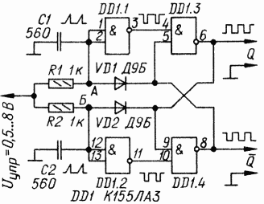
Рис. 1
К особенностям генератора следует отнести высокую рабочую частоту. Использование цифровой микросхемы позволило реализовать сравнительно простой и дешёвый ГУН с рабочей частотой вплоть до 7,5...8 МГц (рис. 1). Для большинства цифровых генераторов тона с равномерно-темперированной музыкальной шкалой, состоящих обычно из 12 идентичных счётчиков с различными интервальными коэффициентами пересчёта, необходима тактовая (ведущая) частота в пределах 1...4 МГц. Поэтому характеристики генератора должны быть такими, чтобы обеспечить необходимую линейность в этих частотных пределах.
Принцип работы генератора основан на формировании регулируемых по длительности импульсов двумя замкнутыми в кольцо одинаковыми формирователями, управляемыми напряжением. Таким образом, спад импульса на выходе одного формирователя вызывает появление фронта следующего импульса на выходе другого и т. д. Работу устройства иллюстрируют временные диаграммы, показанные на рис. 2. До момента t₀ управляющее напряжение равно нулю. Это значит, что в точках А и Б установился сигнал с уровнем логического 0, поскольку вытекающий входной ток элементов DD1.1 и DD1.2 (он не превышает примерно 1,6 мА) замыкается на общий провод через резисторы R1 и R2 и малое выходное сопротивление источника управляющего напряжения. На выходе инверторов DD1.1 и DD1.2 в это время действует уровень 1, поэтому RS-триггер на элементах DD1.3 и DD1.4 установится произвольно в одно из устойчивых состояний. Предположим для определённости, что на прямом (верхнем по схеме) выходе установился сигнал 1, а на инверсном - 0.
При появлении в момент t₀ на управляющем входе некоторого положительного напряжения через резисторы R1 и R2 потечёт ток. При этом в точке А напряжение останется близким к нулю, так как ток через резистор R1 протекает на общий провод через малое сопротивление диода VD1 и выходной цепи элемента DD1.4. В точке Б напряжение будет повышаться, поскольку диод VD2 закрыт высоким уровнем с выхода элемента DD1.3. Ток через резистор R2 будет заряжать конденсатор С2 до 1,1... 1,4 В за время, зависящее от его ёмкости, сопротивления резистора R2 и значения управляющего напряжения. При увеличении U_{ynp} увеличивается скорость зарядки конденсатора, и он заряжается до того же уровня за меньшее время.
Как только напряжение в точке Б достигнет порога переключения элемента DD1.2, на его выходе установится уровень 0, который переключит RS-триггер. Теперь на прямом выходе будет уровень 0, а на инверсном - 1. Это приведёт к быстрой разрядке конденсатора С2 и уменьшению напряжения, а конденсатор С1 начнёт заряжаться. В результате триггер снова переключится и весь цикл повторится.
Увеличение управляющего напряжения (период времени t₁...t₂, рис. 2) приводит к увеличению зарядного тока конденсаторов и уменьшению периода колебаний. Так происходит управление частотой колебаний генератора. Вытекающий входной ток элементов ТТЛ складывается с током источника управляющего напряжения, что позволяет расширить пределы управляющего сигнала, так как при большом сопротивлении резисторов R1 и R2 генерация может сохраняться даже при U_{ynp}=0. Однако этому току свойственна температурная нестабильность, что сказывается на стабильности частоты генерации. В какой-то мере повысить температурную стабильность генератора можно путём использования конденсаторов С1 и С2 с положительным ТКЕ, что будет компенсировать увеличение неуправляемого вытекающего входного тока элементов DD1.1 и DD1.2 при изменении температуры.
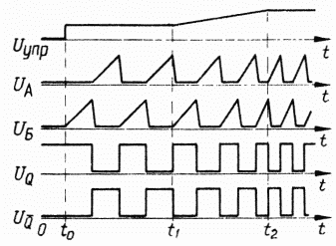
Рис. 2

Период колебаний зависит не только от сопротивления резисторов R1 и R2 и ёмкости конденсаторов С1 и С2, но и от многих других факторов, поэтому точная оценка периода затруднена. Если пренебречь временными задержками сигналов в элементах DD1.1-DD1.4 и принять значение их напряжения логического 0, а также порогового напряжения диодов VD1 и VD2 равными нулю, то работу генератора можно описать выражением: T₀=2t₀=2RC*ln((I_{э}R+U_{упр})/(I_{э}R+U_{упр}-U_{сп})), полученным на основе решения дифференциального уравнения:
dUc/dt = I_{э}/C + (U_{упр}-Uс)/(RC),
где R и С - номиналы времязадающих цепей; Uc - напряжение на конденсаторе С; Uсп - максимальное (пороговое) значение напряжения Uc; U_{ynp} - управляющее напряжение; I_{э} - среднее значение входного вытекающего тока элемента ТТЛ; t₀ - длительность импульса; Т₀ - период колебаний. Расчёты показывают, что первая из указанных формул весьма точно согласуется с экспериментальными данными при Uynp>=Uсп, при этом были выбраны средние значения: I_{э}=1,4 мА; Uсп = 1,2 В. Кроме того, на основе анализа того же дифференциального уравнения можно прийти к выводу, что
(I_{э}R+U_{упр})/(I_{э}R+U_{упр}-Uсп)>0,
т. е., если I_{э}R/(I_{э}R-Uсп)>0, то устройство работоспособно при Uynp≥0; этот вывод подтверждает и экспериментальная проверка устройства. Тем не менее наибольшая стабильность и точность работы ГУН могут быть достигнуты при Uупр ≥ Uсп = 1,2..1,4 В, т. е. в частотных пределах 0,7...4 МГц.
К недостаткам генератора следует отнести сравнительно низкую температурную стабильность, которая в данном случае не имеет большого значения [2], и значительную нелинейность управляющей характеристики ГУН на краях диапазона, особенно в области нижних частот рабочего диапазона генератора.

